**МИНОБРНАУКИ РОССИИ**

**САНКТ-ПЕТЕРБУРГСКИЙ ГОСУДАРСТВЕННЫЙ**

**ЭЛЕКТРОТЕХНИЧЕСКИЙ УНИВЕРСИТЕТ**

**«ЛЭТИ» ИМ. В.И. УЛЬЯНОВА (ЛЕНИНА)**

**Кафедра САПР.**

**ОТЧЁТ**

**по лабораторной работе №2**

**по дисциплине «Алгоритмы и структуры данных»**

**Тема: «Реализация и сравнение эффективности красно-черного, бинарного и авл-деревьев».**

| Студентка гр. 1301 |  | Ахметзянов Д.А. |
| --- | --- | --- |
| Преподаватель |  | Родионова Е. А. |

Санкт-Петербург

2023

Оглавление

Формулировка задания. 3

Описание методов и оценка временной сложности. 3

Пример работы программы. 4

Текст программы. 5

# Формулировка задания.

Реализовать алгоритм Дейстры с помощью выбранной базовой структуры данных, двоичной кучи и Фибоначчиевой кучи (кучи реализовать самостоятельно). Сравнить временные затраты на выполнение данных реализаций алгоритма для графов низкой/средней/высокой связности. Отчет должен содержать графики и выводы по проделанной работе.

# Теоретические сведения.

Двоичная куча - это двоичное дерево, которое используется для реализации очереди с приоритетами. Она является разновидностью полного бинарного дерева, для которого выполняется основное свойство кучи: приоритет каждой вершины больше приоритетов ее потомков. Двоичная куча позволяет быстро добавлять элементы и извлекать элемент с наивысшим приоритетом за логарифмическое время.

Фибоначчиева куча (Fibonacci heap) - это структура данных, представляющая собой набор деревьев, упорядоченных в соответствии со свойством неубывающей пирамиды. Эта структура данных используется для реализации приоритетных очередей и имеет меньшую амортизированную сложность операций вставки, удаления и изменения элементов, чем бинарная куча. Фибоначчиева куча была разработана Майклом Фибоначчи в 1984 году и является одной из самых эффективных структур данных для решения задач, связанных с приоритетами.

Алгоритм Дейкстры - это алгоритм на графах, который находит кратчайший путь от одной вершины графа к другой. Он был изобретен нидерландским ученым Эдсгером Дейкстрой в 1959 году.

Для заданного взвешенного графа G=(V,E) и начальной вершины s алгоритм Дейкстры находит кратчайшие пути от s до всех остальных вершин. Веса всех ребер должны быть неотрицательными.

# Тесты по времени.

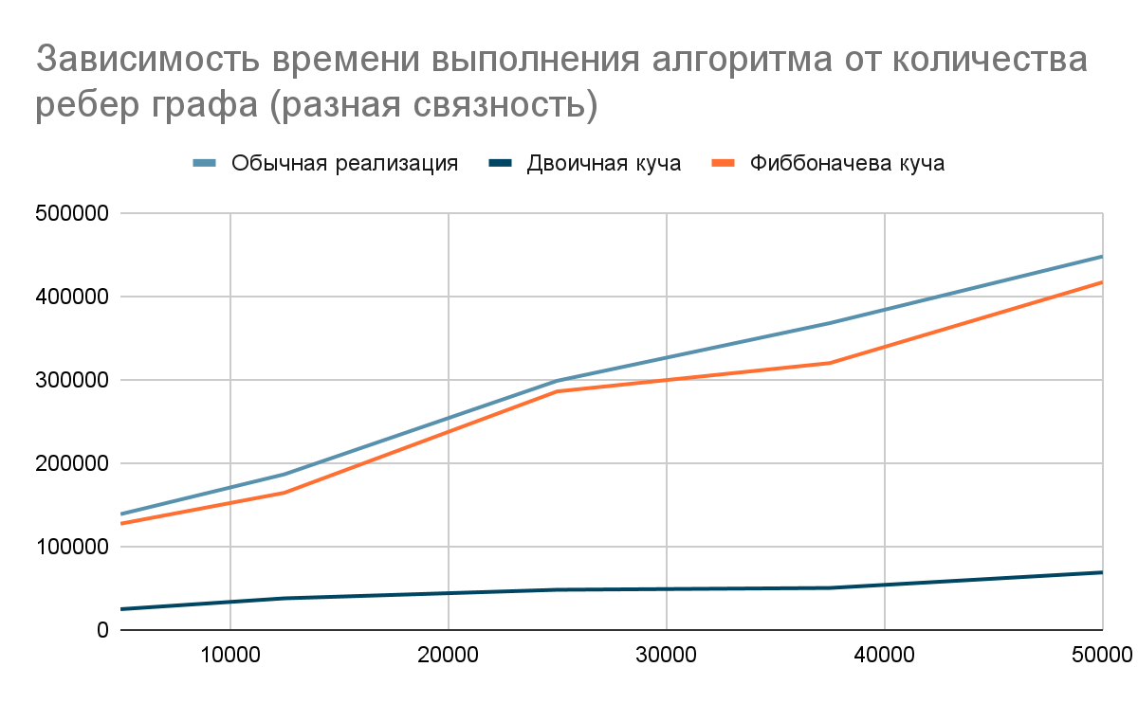

# Вывод:

Сравнение алгоритмов показало, что использование Фибоначчи-кучи не улучшает производительность, но требует меньше памяти. В свою очередь, использование двоичной кучи значительно улучшает производительность и время выполнения алгоритма логарифмически зависит от количества ребер в графе.

# Текст программы.

[Ссылка на github](https://github.com/DamirAhm/AADS/tree/main/2_lab2)